Куликова Светлана Ивановна
АОПУ Сургутский политехнический колледж
Мастер производственного обучения

МЕТОДИЧЕСКАЯ РАЗРАБОТКА УРОКА
ПМ.02 Приготовления блюд и гарниров из круп, бобовых, макаронных изделий, яиц, творога, теста.
Раздел 2. Приготовления блюд из яиц и творога
Тема Приготовление блюд из яиц

Профессия: 16675 Повар

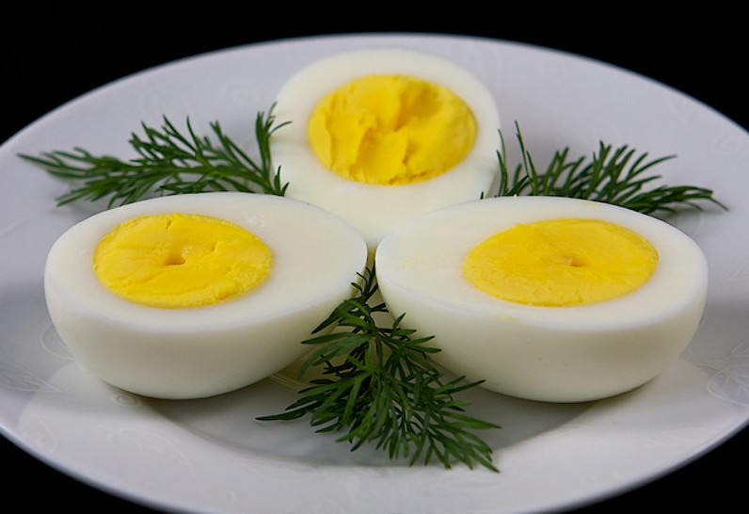

ПЛАН УРОКА ТЕОРЕТИЧЕСКОГО ОБУЧЕНИЯ

МДК 02.01 Технология подготовки сырья и приготовления блюд из круп, бобовых, макаронных изделий, яиц, творога, теста.
Раздел 2. Приготовления блюд из яиц и творога
Тема 2.1. Приготовление блюд из яиц.
Цели урока:
Обучающая: Ознакомить обучающихся с технологией приготовления простых жареных блюд из яиц.
Развивающая: Расширить и углубить знания обучающихся об использовании яичных продуктов, увеличении ассортимента блюд из яиц.
Воспитательная: Воспитывать интерес к избранной специальности. Валеологическая: Создание благоприятного психологического климата.
Тип урока: Сообщение новых знаний.
Вид урока: лекция с элементами беседы.
Код | Наименование результата обучения
ПК 2.4 | Готовить и оформлять простые блюда из яиц и творога.
ОК.1 | Понимать сущность и социальную значимость своей будущей профессии, проявлять к ней устойчивый интерес.
ОК .2 | Организовывать собственную деятельность, исходя из цели и способов ее достижения, определенных руководителем.
ОК.3 | Анализировать рабочую ситуацию, осуществлять текущий и итоговый контроль, оценку и коррекцию собственной деятельности, нести ответственность за результаты своей работы
ОК.4 | Осуществлять поиск информации, необходимой для эффективного выполнения профессиональных задач.
ОК.5 | Использовать информационно-коммуникационные технологии в профессиональной деятельности по профессии.
ОК.6 | Работать в команде, эффективно общаться с коллегами, руководством, клиентами
ОК.7 | Готовить к работе производственное помещение и поддерживать его санитарное состояние
ОК.8 | Исполнять воинскую обязанность, в том числе с применением полученных профессиональных знаний (для юношей).

Методы обучения: словесный, наглядный.
Материально-техническое оснащение урока: Технические средства обучения: мультимедийный проектор, экран, компьютер, колонки, доска.
Дидактический материал: раздаточный материал, презентации «Приготовление блюд из яиц», видео фильм «Приготовление омлетов»
Учебно-наглядные пособия:
Основные источники:
1. Анфимова Н.А. Кулинария: учебник для НПО/Н.А. Анфимова. – 6-е изд., стер. - М.: Издательский центр «Академия», 2017. – 400 с.
2.Контрольные материалы по профессии «Повар» (4-е изд., стер.), Качурина Т.А., 2014, электронный формат.
3.Кулинария (7-е изд., стер.), Качурина Т.А. 2014, электронный формат.
4. Кулинария: Лабораторный практикум (4-е изд.), Дубровская Н.И., 2014, электронный формат.
5. Кулинария: Рабочая тетрадь (9-е изд., стер.), Качурина Т.А., 2014, электронный формат.
6. Кулинария: Рабочая тетрадь (9-е изд., стер.), Качурина Т.А., 2014, электронный формат
7. СанПиН 2.3.6.1079-01 «Санитарно-эпидемиологические требования к организациям общественного питания, изготовлению и оборотоспособности в них продовольственного сырья и пищевых продуктов» (утв. Главным государственным санитарным врачом РФ 06.11.2001, с изм. и доп. № 1–4). [Электронный ресурс] – Режим доступа: http://meganorm.ru
8.СанПиН 2.3.2.1324-03 «Гигиенические требования к срокам годности и условиям хранения пищевых продуктов» (утв. Главным государственным санитарным врачом РФ 21.05.2003 г.) [Электронный ресурс] – Режим доступа: http://meganorm.ru
9. СанПиН 2.3.2.1078-01 «Гигиенические требования безопасности и пищевой ценности пищевых продуктов». (в ред. Дополнения N 1, утв. Постановлением Главного государственного санитарного врача РФ от 20.08.2002 N 27. Утв. Главным государственным санитарным врачом 06.11.2001 г.). [Электронный ресурс] – Режим доступа: http://meganorm.ru

Межпредметная связь:
1. «Технология приготовления блюд».
2. «Основы микробиологии, санитарии и гигиены в пищевой промышленности».
3. «Техническое оснащение и организация рабочего места».

План урока и временные рамки:
- Организационный этап
- Мотивация, целеполагание
- Изучение нового материала
- Закрепление, обобщение нового материала
- Рефлексия
- Подведение итогов
- Домашнее задание

Ход урока
1. Организационный момент - проверка наличие обучающихся;
-проверка обучающихся о готовности к уроку.

2. Сообщение темы и цели урока, мотивация изучения, сообщение вопросов темы Послушайте загадку:
Может и разбиться!
Может и свариться!
Если хочешь, в птицу может превратиться (ответ Яйцо)
Скажите, пожалуйста, о чем мы будем говорить на уроке?
Актуализация знаний обучающихся.
Ответим на вопросы.
Вопрос 1. Какая еда хоть вари ее в пяти пудах соли, никогда не будет соленой?
Вопрос 2. Пробил я стенку - увидел серебро, пробил серебро - увидел золото.
Вопрос 3. Маленький, кругленький, беленький разобьется - никакой столяр не склеит.
Вопрос 4. Белая кибитка без окон, без дверей.
Вопрос 5. На столе - белое, упало со стола - желтое.
Вопрос 6. В белокаменный Дворец спрятан будущий Певец.

3. Изучение нового материала.
План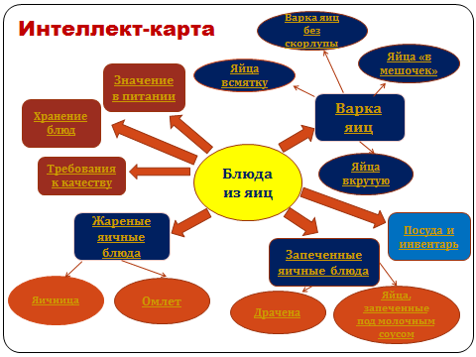
- Значение блюд из яиц в питании.
- Подготовка сырья.
- Обработка яиц.
- Ассортимент и товароведная характеристика яичных продуктов.
- Подбор оборудования и инвентаря.
- Блюда из яиц: ассортимент, технологический процесс их приготовления, оформление и отпуск.

- Сообщение 1 «Яйцо - чудо природы»
Древние называли яйцо самым совершенным продуктом. В правильности этого убеждаешься, ознакомившись с его химическим составом.
Особенно богат питательными веществами желток. В нем более 50 % сухих веществ, из которых около 16% - протеина,33% жира, около 1% углеводов.
В белке содержится 12-13% сухих веществ, протеина-10%, жиров- следы. В яйце обнаружено 20 аминокислот,10 витаминов, столько же ферментов, 8 минеральных веществ.
Подсчитано, что два яйца полностью удовлетворяют суточную потребность в витаминах. Энергетическая ценность 100 граммов яйца составляет 690 кДж.
Яйца способствуют нормализации обмена веществ, повышают устойчивость организма к инфекционным заболеваниям, укрепляют нервную систему, предохраняют детей от рахита. Особенно необходимы они выздоравливающему организму.
Яйцо - отличный диетический продукт. Несмотря на сложный химический состав, яйцо неоднократно пытались получить искусственным путем. Американцу Джонсону вручен патент на синтетическое яйцо. Состав его необычайно прост: желатин, подсолнечное масло, вода.
Искусственное яйцо можно варить, жарить, готовить из него яичницу и даже пить сырым.
Но каждый понимает, что особой биологической ценности это яйцо не имеет.
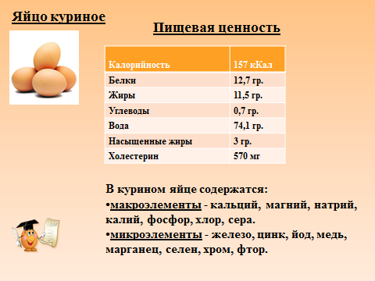
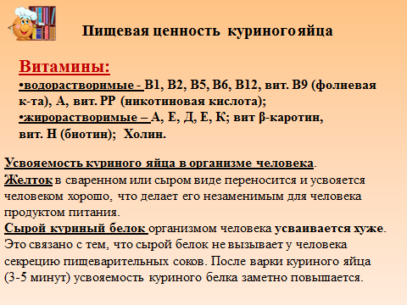

Сообщение 2 «Самый распространенный продукт в мире»
Самый распространенный продукт в мире - конечно же, яйца. Их можно встретить в любой кухне мира. Китайцы используют их для приготовления всем известной яичной лапши, австралийцы - во всевозможных десертах и выпечке. Финны добавляют своренное вкрутую и мелко изрубленное яйцо в суп из крапивы, а чилийцы - в свое любимое мясное блюдо. К тому же, яйца стали одним из символов Пасхи - раскрашенные куриные, шоколадные.
В пищу употребляют множество сортов яиц: черепашьи, страусиные, перепелиные. Последние, кстати, весьма, дороги и считаются деликатесом. Чтобы приготовить их вкрутую, поместите их в холодную воду и варите три минуты, а затем остудите в холодной воде. Так будет легче очищать их от скорлупы - иначе при очистки яйцо может сильно деформироваться и выглядеть некрасиво.
Яйца чайки хороши в качестве закуски, сваренные вкрутую и нарезанные на ломтики - с сельдереем или майонезом. Утиные яйца обычно варят вкрутую. Яйца фазана и серой куропатки готовят так же, как и перепелиные. Голубиные подают сваренными всмятку в бульоне из дичи.
Сообщение 3 «Яйцо - хорошее противоядие»
Яйцо не плохое противоядие. Два яичных белка, размешаны в стакане теплого молока (смесь выпивают), сохраняет вам жизнь при отравлении соединения мышьяка до приезда врача. Эта смесь действует аналогично при отравлении соединениями фтора и ртути. А вот подскорлупная оболочка свежего яйца применяется в народной медицине при ожогах. Ее накладывают внутренней стороной на поврежденный участок кожи, а после заживления ожога размачивают и удаляют. Полезные свойства оболочки объясняются ее бактерицидностью, а также способностью пропускать воздух и быть непроницаемой для микроорганизмов.
Сообщение 4 «Яйцо - атрибут церковного праздника Пасхи»
Яйцо - одно из основных атрибутов церковного праздника - Пасхи. И неудивительно, если вспомнить биологические познания человечества в прошлом. Яйцо на глазах первобытного верующего превращается в трепещущее живое существо. Разве не кроется здесь подтверждение волшебной способности живых существ перевоплощаться? И утвердилась вера в том, что таинственная сила, заключенная в яйце, может переходить на все, к чему прикасается.
Сообщение 5 «Самая оригинальная передача секретных сведений»
Куриное яйцо причастно к самой оригинальной передаче секретных сведений. Во время первой мировой войны немцы наносили на скорлупу специальными чернилами необходимые сведения, затем яйцо варили. Текст или рисунок со скорлупы исчезал, но переходил на белок. Так что читатель имеет возможность удивить гостей вареными яйцами с сюрпризом. Правда, сначала нужно раскрыть секрет чернил:
Сообщение 6 «Опыты с яйцами»
А вот детей можно удивить следующим опытом. В пол-литровую бутылку из под кефира напустить пар. (Бутылку можно подставить вверх дном под носик кипящего чайника). После этого быстро положите на горлышко бутылки очищенное яйцо острым концом вниз. В результате разрежения яйцо станет втягиваться в бутылку. Эффект - впечатляющий. Достать яйцо можно, если его раздробить на мелкие кусочки удлиненным предметом.
Занимателен для малышей и еще один опыт. Оказывается, сырое яйцо можно поставить острым концом (на стол, например), не вращая его и не надламывая скорлупы. Этот способ предлагался в книге фокусов, вышедшей более 100 лет назад. Способ прост: яйцо следует всего на всего сильно встряхнуть. Эффект возрастает, если ударить рукой по колену. Опыт можно проделать в двух вариантах: при встряхивании яйцо может "стоять" на тупом конце и остром. Устанавливается оно тем концом, который при встряхивании был обращен вниз. Для увеличения площади опоры яйцо ставиться на стол покрытый скатертью. При встряхивании происходит смещение белка и желтка, что можно увидеть, сварив и разрезав яйцо после опыта.
Сообщение 7. «Как избежать сальмонеллеза?»
Что такое деревенские яйца? Как избежать сальмонеллеза?
На каждые 7000 яиц - 1 зараженное. Сальмонеллы поражают и белок. Следует избегать сырых яиц. Это относиться к майонезу (приготовленному по традиционной технологии). К десертам - муссы. В промышленности для изготовления десертов используют пастеризованные яйца.
Сальмонеллы легко разрушаются в тепле, поэтому их лучше хранить в холодильнике. Где температура +5⁰С не дает сальмонеллам проникнуть и размножиться внутри яйца. При приготовлении: яичница нагревается 3-4 минуты, яйца без скорлупы 5 минут, 7-10 минут при варке в скорлупе.
Осторожными в питании должны быть старики, дети, беременные женщины
Яйцо – ценный пищевой продукт, имеющий высокую пищевую ценность.
По виду птицы различают яйца: куриные, гусиные, утиные, индюшиные, наиболее ценными являются куриные яйца. Гусиные и утиные яйца на ПОП не поступают, так как могут быть источником болезней.
Яйцо состоит из скорлупы, белка и желтка. (Зарисовать строение яйца)
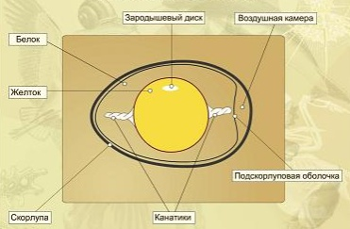
Строение яйца

Белок составляет 56% массы яйца, состоит из нескольких слоев и представляет собой прозрачную, почти бесцветную (или с зеленоватым оттенком) массу, которая при взбивании способна образовывать прочную пену.
Самый плотный белок расположен внутри яйца, самый прочный – градинки, удерживающие желток в центре яйца.
Желток составляет 32% массы яйца, покрыт тонкой оболочкой, представляет густую массу из светлого и темного слоев, чередующихся между собой. В верхней части находится зародышевый диск.
Химический состав и пищевая ценность яйца.
В яйце содержатся все питательные вещества, необходимые для жизнедеятельности человека. Яйца куриные содержат (в %): воды – 74. белков – 12,6, жиров – 11,5, углеводов – 0,6 - 0,7, минеральных веществ – 1, витамины А, Е, В₁, В₂, РР. К, Р, D К свежим яйцам относят хранившиеся при температуре от 1 до 2⁰ С на более 30 суток после дня снесения.
В зависимости от сроков хранения и качества яйца куриные подразделяются на диетические (срок хранения 7 суток); столовые (от 8 до 25 суток); мытые не более 12 суток и яйца, хранившиеся в холодильниках не более 90 суток.
Яйца, произведенные на птицефабрике, подлежат обязательной маркировке.
Первый знак в маркировке означает допустимый срок хранения:
Буква "Д" обозначает диетическое яйцо, такие яйца реализуются в течение 7 дней.
Буква "С" обозначает столовое яйцо, которое реализуется в течение 25 дней.
Второй знак в маркировке означает категорию яйца в зависимости от его веса:
Третья категория (3) - от 35 до 44,9 г;
Вторая категория (2) - от 45 до 54,9 г;
Первая категория (1) - от 55 до 64,9 г;
Отборное яйцо (О) - от 65 до 74,9 г;
Высшая категория (В) - 75 г и более.
Таким образом, маркировка "СВ" указывается на столовых яйцах высшей категории, а "Д1" - на диетических яйцах первой категории.
Яйца хранят при температуре не ниже 0° и не выше 20°С при относительной влажности воздуха 85-88%.
Первичное закрепление изученного материала
1. «Проверь себя»
№ | Вопросы |  | Ответы
11 | Куриные яйца с признаком зародыша на предприятий общественного питания употреблять нельзя | Известковые яйца
22 | Столовые яйца, которые хранились в известковом растворе. Используют для приготовления хлебобулочных изделий. | Миражные яйца
33 | Куриные яйца, поступающие для использования не позднее чем через 7 суток | Холодильниковые яйца
44 | Куриные яйца, срок хранения которых при температуре от -2°С до 0°С составляет от 8 до 25 суток | Диетические яйца
55 | Столовые яйца, которые хранят в холодильных камерах при температуре от -2°С до 0°С составляет не более 90 суток | Столовые яйца свежие
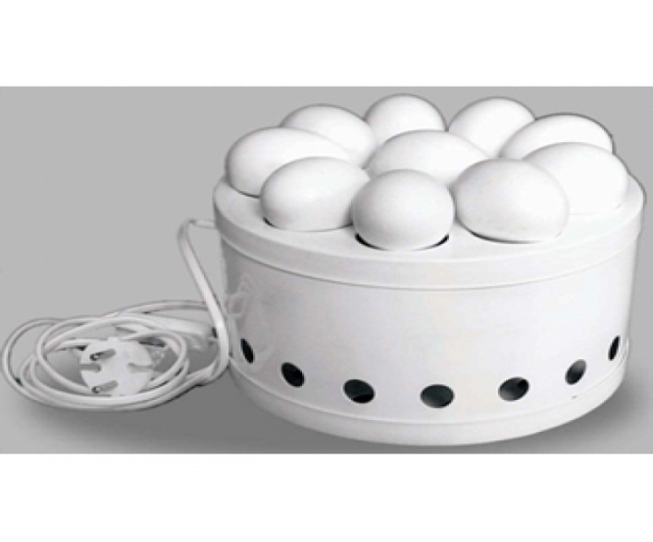
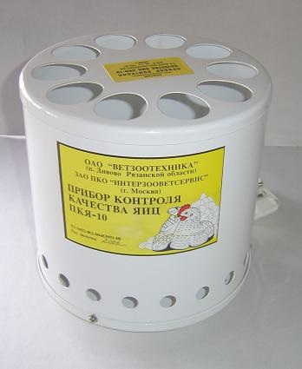
Правильные ответы:
1 – миражные яйца;
2 – известковые яйца;
3 – диетические яйца;
4 –столовые яйца свежие;
5 – холодильниковые яйца
2.Укажите, какую массу должны иметь яйца различных категорий
№ п/п | Масса яиц | категория
1 | 55г.
2 | 35г
3 | 65г
4 | 45г
5 | 75 и более

Требование к качеству
Качество определяют просвечиванием на овоскопе. Яйца вс ех видов и категорий должны иметь чистую, целую и крепкую скорлупу, во второй категории столовых яиц допускается незначительная загрязненность в виде отдельных точек. Яйца, имеющие массу менее 43 г, выпускают под названием «мелкое», доброкачественные яйца с загрязненной скорлупой – под названием «загрязненное», они могут быть использованы в общественном питании.
Мастер производственного обучения предлагает учащимся по натуральным образцам яичных товаров, определить их качество и свежесть
( учащиеся делают попытки выполнить предложенное задание).
Ответы обучающихся, дополнения учителя:
- Какие виды яиц бывают, учитывая то, кто производит их?
(По виду птицы различают яйца куриные, утиные, гусиные, перепелиные, индюшачьи, страусиные).
- Какие питательные вещества содержатся в яйцах, их влияние на организм человека?
- (В яйцах содержатся все питательные вещества, необходимые для жизнедеятельности человека: вода -74%, белки -12.5%, жиры - 12%, углеводы - 0.5%, минеральные вещества - 1%, витамины А, группы В,РР, Е и др. (это«+»). Все питательные вещества яиц легко усваиваются организмом (это«+»).
- В желтке содержится значительное количество жироподобного вещества - лецитина, которое необходимо человеку для нормального состояния нервной системы (это«+»). Однако при употреблении яиц в большом количестве лецитин может оказать вредное действие и стать причиной заболевания диатезом (это«-»).
- Яйца полезны для кроветворения, укрепляют кости и суставы, стимулируют иммунную систему, повышают умственную работоспособность (это«+»).
- Наличие в яйцах холестерина (это«-»))
3.Какие яичные продукты поступают в продажу?
(По стандарту куриные яйца делятся на диетические (хранятся не более 7 суток после снесения) и столовые, которые можно хранить до 30 суток в сухом, чистом, прохладном помещении.
В целях сохранения питательных свойств яиц как можно дольше, используют яичные продукты:
- меланж - это замороженная масса из желтков и белков
- яичный порошок - высушенная смесь белков и желтков или отдельно белков и желтков).
Меланж и яичный порошок используют чаще всего на предприятиях общественного питания для приготовления самостоятельных блюд из яиц или вводят в состав теста.)
4.Какие блюда можно приготовить из яиц?
(Из яиц готовят как самостоятельные блюда, так и используют при приготовлении разнообразных блюд. Различные свойства яиц используются в кулинарии: белок обладает хорошими связующими свойствами, поэтому яйца добавляют в тесто, запеканки, котлеты; осветляющими свойствами - добавляют в бульон, желе, заливное; пенообразующими свойствами - используют для приготовления десертов: безе, креме, зефира.
Белок яйца находится в студнеобразном состоянии, при нагревании он свертывается (коагулируется), образуя плотное вещество белого цвета.
В зависимости от времени варки яйца могут быть сварены всмятку - жидкий белок и желток (2-3мин.), в «мешочек» - твердый белок и жидкий желток (4-5 мин.) и вкрутую - твердые белок и желток (8-10 мин.). Яйца используют для приготовления салатов, закусок, вторых блюд: омлеты, а также для украшения блюд).
Меланж
Меланж представляет собой смесь яичных белков и желтков, освобожденных от скорлупы, профильтрованных, тщательно перемешанных и замороженных.
К продуктам переработки яиц относят мороженые яичные продукты и яичные порошки. Для их изготовления используют яйца всех категорий, в том числе и мелкие. Замороженная смесь яичных белков и желтков (без скорлупы) в естественном соотношении называется меланжем. Замораживание проводят при температуре от -18° до -20° С в жестяных банках, покрытых лаком, емкостью 10 кг и замораживают. Для замены одного яйца массой 50г берут 43г меланжа.
Хранят мороженые яичные продукты при температуре - 12° С до 8 месяцев, при - 18° С – до 15 месяцев. Размораживают его непосредственно перед использованием и в количестве.
Необходимом для приготовления данных блюд, при комнатной температуре или поставив банки в теплую воду (до 50°С). Размороженный меланж тщательно перемешивают и процеживают. Хранят при температуре 4-6°С.
Яичный порошок – это высушенная смесь белков и желтков яиц. Для замены одного яйца массой 50г берут 12г яичного порошка. Используют его для тех же блюд, что и меланж.
Яичный порошок должен иметь однородный светло-желтый цвет, порошкообразную структуру. Поступает яичный порошок на предприятия общественного питания в картонных пачках массой 100,200,250г, весовой продукт – в фанерных барабанах, в герметичных жестяных банках до 10 кг.
Хранят яичные сухие порошки при температуре от -2° до 10° С в герметичной таре 12 месяцев, в негерметичной – 8 .
Перед приготовлением блюда яичный порошок просеивают, соединяют с холодной или теплой водой или молоком в соотношении 1:3,5 и выдерживают до 30 мин для набухания, затем сразу же используют для тепловой обработки.

Качество яйца | Положение яйца
Яйцо свежее | Опустилось на дно стакана
Недостаточно свежее | Плавает чуть выше дна
Недоброкачественное | Находится на поверхности жидкости

У

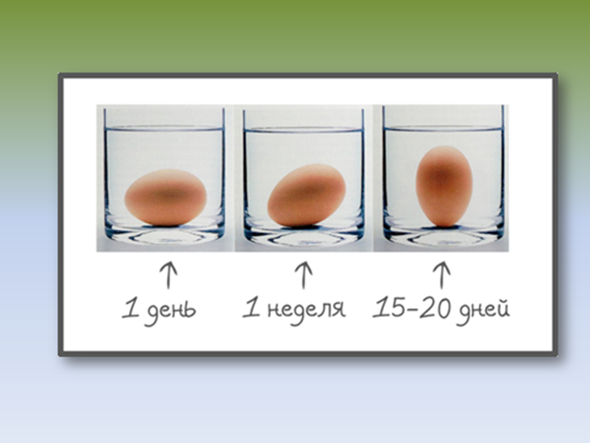

«Меры предосторожности при работе с яйцами» (ОПРОС)
1.Хранить яйца отдельно от других пищевых продуктов (в холодильнике – в специальных лотках острым концом вниз, чтобы не было давления на воздушную камеру).
2.Мыть руки после того, как брали в руки сырые яйца.
3.Обрабатка яиц
4.Не употреблять в пищу яйца с треснутой скорлупой.

Обсудили? Скажите, что же мы должны знать, работая с яйцами?
Что еще должны учитывать?
Теплый 1 - 2% раствор кальцинированной соды
1 ванна –замачивание яиц
2 ванна -Теплый 1 - 2% раствор кальцинированной соды
3 ванна-0,5% раствор хлорамина
4 ванна- Проточная холодная вода
А еще есть правильный способ хранения яиц в холодильнике
Яйца сохраняются лучше, если лежат тупым концом вверх.
При отсутствии холодильника яйца можно сохранить свежими, если смазать скорлупу тонким слоем сала или растительного масла, завернуть каждое яйцо в бумагу, уложить в корзинку и повесить ее в темном проветриваемом месте.
Блюда из яиц- Какие вкусные блюда можно приготовить из яиц?
- Яйца используются в кулинарии очень широко (для приготовления десертов, изделий из теста, в начинках, при украшении, в салатах и в сыром, жареном и вареном виде)
В кухне народов мира можно найти около 3 тысяч рецептов блюд из яиц.
- Посмотрите какие существуют приспособления для приготовления блюд из яиц (для варки и жарки, для нарезки, для употребления

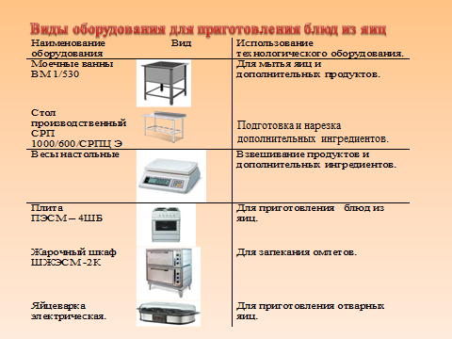
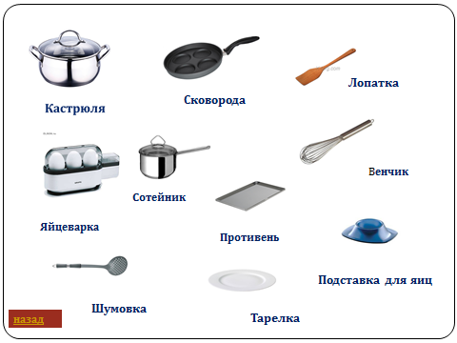
-Как же правильно варить яйца?
Перед тепловой обработкой куриные яйца проверяют на доброкачественность, просматривая их с помощью овоскопа на свет.
Чтобы скорлупа яйца не треснула, сильно охлажденные яйца выдерживают некоторое время при комнатной температуре.
Белок яйца при нагревании свертывается.
В отличие от белков мяса и рыбы белок яйца при нагревании не выделяет воду. Начинается процесс при температуре 50 °С и заканчивается при температуре 80...85°С. Белок яиц становится плотной загустевшей массой. Свертывание желтка и перемешанного яйца происходит при температуре 70 °С. При приготовлении омлетов, яичной кашки, когда к яйцам добавляют молоко или воду, сахар, соль, температура, при которой свертывается масса, повышается и провариваемая масса остается неплотной, нежной, благодаря чему она легче усваивается, чем сильно уплотненный белок вареного яйца.
Рассмотрим способы варки яиц
Блюда из яиц.
Имеют большое значение в питании человека. Их пищевая ценность обуславливается прежде всего содержанием белков, жиров, витаминов А, Д, В₁, В₂, минеральных веществ.
По способу т/о блюда из яиц делят на:
- отварные;
- жареные;
- запеченные.
Для приготовления диетических блюд используют варку на пару.

Блюда из варёных яиц.
Яйца варят в скорлупе и без скорлупы. Для варки применяют яйцеварки, кастрюли, сотейники, котлы со специальными сетчатыми вкладышами. Для варки одного яйца берут 250-300мл воды.
В зависимости от времени варки получают яйцо разной консистенции:
-всмятку;
- «в мешочек»;
-в крутую.
Яйца всмятку - обработанные яйца кладут в кипящую подсоленную воду (3 литра воды, 40-50г соли на 10 яиц) и варят 2,5-3мин с момента закипания. Готовые яйца вынимают шумовкой и промывают холодной водой.
Яйцо всмятку содержит полужидкий белок и жидкий желток.
Подают в горячем виде, по 1-2 штуке.
К яйцам можно подать хлеб и масло.
Яйца «в мешочек» (пашот) - варят также, но в течение 4,5-5,5мин. Яйцо «в мешочек» содержит плотный белок и полужидкий желток.
Подают также, кроме того, используют в качестве гарнира к некоторым блюдам (бульон с яйцом).
Яйца вкрутую - варят также, но 10-12мин.
Яйца вкрутую имеют плотный белок и желток.
Нельзя удлинять срок варки яиц, т.к. они становятся твёрдыми, упругими и значительно труднее усваиваются.
Подают также в скорлупе или используют в очищенном виде для салатов, холодных блюд, супов, соусов, фарширования.
Варка яиц без скорлупы.
В кастрюлю с водой добавляют соль и уксус (10гр соли, 50гр 3% уксуса на 1 литр воды) доводят до кипения, размешивают воду, чтобы в середине образовалась воронка, в которую выпускают освобождённое от скорлупы яйцо. Варят при слабом кипении 3-4мин. Вода должна кипеть еле заметно, так чтобы яйцо оставалось неподвижным и сохранило свою форму.
Вынимают шумовкой, подравнивают ножом расплывшийся по краям белок. Желток должен находиться внутри белка и иметь полужидкую консистенцию.
Используют яйца, сваренные без скорлупы, в холодном или горячем виде.
Подают на гренках из белого хлеба, под соусом или с горячими мясными блюдами.
Способ приготовления | Время приготовления, мин | Готовность
Всмятку | 2 | Белок свернулся наполовину, желток не свернулся
«В мешочек» | 4 - 5 | Белок свернулся, желток не свернулся
Вкрутую | 7 - 10 | Желток и белок свернулся
«Пашот» | 3,5 | Без скорлупы

Яйца с ветчиной на гренках.
На кусочки поджаренного хлеба кладут ломтик обжаренной ветчины, сверху укладывают горячие яйца, сваренные «в мешочек» без скорлупы. Соус красный или томатный подают отдельно.
При отпуске блюдо оформляют зеленью.
Яичная кашка (натуральная)
Яйца соединяют с молоком или водой, добавляют соль, размешивают, вводят кусочки сливочного масла и варят при непрерывном помешивании в небольшой посуде до консистенции полужидкой каши (не доводя до кипения).
Готовую кашку хранят до отпуска на мармите при температуре 60⁰С не более 15мин.
Подают в порционной сковородке или на МСТ, выложив горкой, по краям укладывают гренки, на середину кашки кладут сыр тёртый или хлопья кукурузные или пшеничные.
Яичная кашка с мясными продуктами
Ветчину или окорок нарезают мелкими кубиками, колбасу, сосиски - ломтиками и поджаривают.
Яичную кашку готовят и отпускают, как описано выше. При подаче оформляют зеленью.
Яичная кашка с овощами или грибами
Нарезанную кусочками фасоль, цветную капусту или спаржу отваривают и заправляют маслом.
Горошек консервированный прогревают и заправляют маслом.
Кабачки, баклажаны, очищенные от кожицы или грибы нарезают ломтиками, помидоры дольками и поджаривают.
Яичную кашку готовят, как описано выше.
При подаче на середину готовой кашки кладут подготовленные овощи или грибы, оформляют зеленью.

Бракераж:
Варёные яйца не должны быть загрязнёнными, с трещинами и выливами. На поверхности варёного яйца не должно быть тёмного слоя.
Блюда из яиц хранению не подлежат. Готовят по мере спроса!
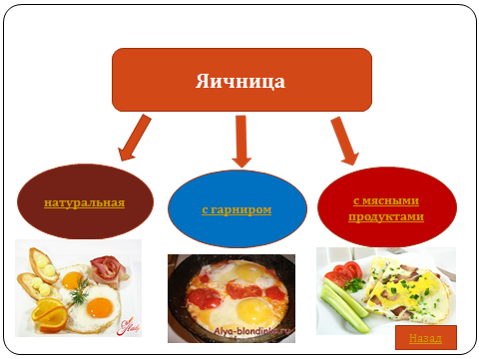

Яичница глазунья.
Яичницу глазунью приготавливают из одних яиц - натуральную или с добавлением каких-либо продуктов (мясных, овощных и др.), которые предварительно варят или жарят - это яичница с гарниром.
Она может быть натуральной или с гарниром.
Яичница глазунья (натуральная)
Готовят на порционных сковородках, можно использовать большие сковороды.
На хорошо разогретую сковороду со сливочным маслом или маргарином осторожно выпускают подготовленные яйца, так чтобы желток остался целым, посыпают солью (белок) и жарят до полного свёртывания белка и загустения желтка (2-3мин). Лучше использовать мелкую соль. Чтобы белок не вздувался и не разрывался, часть соли можно добавить в масло, на котором жарят яичницу. Желток посыпают молотым перцем.
ПОДАЧА: в порционной сковородке, которую ставят на МСТ, выстланную салфеткой или на МСТ, 2-3шт на порцию, поливают сливочным маслом, оформляют зеленью (1-3гр на порцию), t_{подачи}=65⁰С.
Используют в качестве самостоятельного блюда или как горячую закуску или для дополнения мясных блюд (бифштекс с яйцом, антрекот с яйцом), а также для бутербродов.
Яичницы с гарниром
Яичница глазунья со шпиком
Шпик нарезают ломтиками или кубиками, поджаривают и выпускают на него яйца. Жарят также.
Подают также.
Яичница глазунья с луком
Лук репчатый пассеруют, затем выпускают на него яйца и жарят также.
Если приготавливают яичницу с зелёным луком её жарят, как натуральную, но перед окончанием жаренья посыпают мелко нарезанным зелёным луком.
Подают также.
Яичница глазунья с жареным картофелем
Сырой картофель поджаривают (тонкими кружочками), выпускают на него яйца и жарят также. Яичницу можно готовить с картофелем, жареным из предварительно сваренного.
Подают также.
Яичница глазунья с сыром
Подготовленные яйца выпускают на горячую порционную сковороду с жиром, посыпают тёртым сыром и жарят ≈4мин в жарочном шкафу.
Подают также.
Яичница глазунья с чёрным хлебом
Хлеб (без корок) нарезают тонкими ломтиками и поджаривают на порционной сковородке, затем выпускают яйца и жарят.
Подают также.
Яичница глазунья с мясными продуктами
Мясопродукты (варёная колбаса, ветчина, сосиски и др.) нарезают ломтиками, обжаривают, выпускают на них яйца и жарят также.
Подают также.
Бракераж:
внешний вид: желток сохранил форму, края яичницы не подсушены, нежелательны белые пятна на желтке;
цвет: белый, желтка - жёлтый;
вкус: в меру солёный;
запах: жареных яиц и входящих продуктов;
консистенция: белок плотный, желток загустевший.
Готовят по мере спроса!

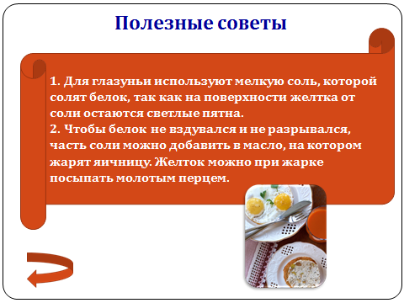
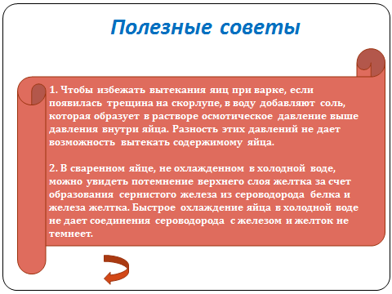

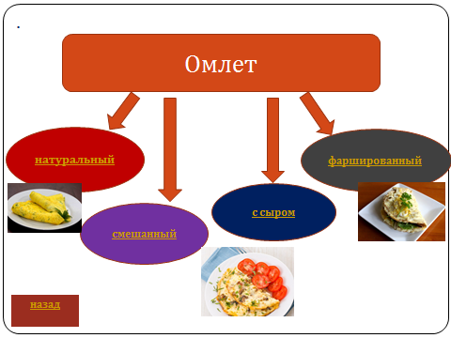
Омлеты.
Омлеты отличаются от яичницы тем, что их приготавливают с добавлением жидкости - молока, воды или сливок.
По технологии приготовления омлеты делят на:
- натуральные;
- смешанные с гарниром;
- фаршированные гарниром.
По способу т/о делят на:
- жареные;
- запечённые.
Готовят порционным или массовым способом.
Для приготовления омлетов используют яйца, меланж или яичный порошок.
Приготовление омлетной массы: подготовленные яйца соединяют с молоком, солью (яйца-3шт, молоко-45гр, соль-1,5гр), хорошо вымешивают, слегка взбивая до появления на поверхности пены.
Омлет натуральный
Готовят омлетную массу.
Выливают на порционную сковородку с разогретым маргарином и, помешивая, жарят 5-7мин. Как только омлетная масса загустеет, края омлета загибают с двух сторон к середине, придавая ему форму продолговатого пирожка.
Когда нижняя сторона омлета поджарится, его перекладывают на подогретую тарелку швом вниз.
При подаче поливают растопленным маслом или маргарином, t_{подачи}=65⁰С, оформляют зеленью.
При массовом приготовлении готовую омлетную массу выливают на противень смазанный размягченным маргарином, слоем 2,5-3см и ставят в жарочный шкаф (t=180-200⁰C) на 8-10мин. Запекают до полного загустения массы и появления на поверхности слегка подрумяненной корочки.
ПОДАЧА: готовый омлет нарезают на порционные куски квадратной или треугольной формы по одному на порцию, кладут на МСТ, поливают маслом, оформляют зеленью.
Такой омлет можно использовать для бульона, для закрытых бутербродов.
Смешанный омлет - в сырую омлетную массу добавляют мелко нарезанные овощи, грибы, мясные продукты, сыр и т.д. и жарят, как натуральный.
Омлет со шпиком
Шпик, нарезанный кубиком, поджаривают, заливают омлетной смесью и жарят 5-7мин.
Подают также.
Омлет с луком
Мелко нарезанный репчатый лук пассеруют в порционной сковородке, заливают омлетной смесью и жарят или запекают, как омлет натуральный.
Зелёный лук мелко нарезают и добавляют в готовую омлетную смесь, перемешивают и жарят или запекают.
Подают также.
Омлет с сыром
Омлетную сырую смесь смешивают с тёртым сыром, жарят или запекают, как омлет натуральный.
Подают также.
Омлет, смешанный с мясными продуктами
Мясопродукты нарезают мелким кубиком или ломтиками, обжаривают на порционной сковородке, заливают омлетной смесью, перемешивают и жарят, как омлет натуральный.
Подают также.
Фаршированные омлеты
Приготавливают с мясными, овощными или сладкими гарнирами.
Омлет, фаршированный овощами или грибами
Для фарша: очищенные кабачки, баклажаны нарезают кубиками, поджаривают; фасоль или спаржу отваривают; зелёный консервированный горошек прогревают и сливают отвар. Или грибы поджаривают. Подготовленные продукты заправляют густым молочным соусом или сметаной.
Омлетную смесь выливают на порционную сковородку с разогретым маргарином и жарят. Когда масса слегка загустеет, на середину кладут фарш, закрывают с двух сторон загустевшей массой, придав омлету форму пирожка, и дожаривают.
ПОДАЧА: на МСТ, готовый омлет перекладывают на тарелку швом вниз, поливают растопленным маслом или маргарином, оформляют зеленью, t_{подачи}=65⁰С.

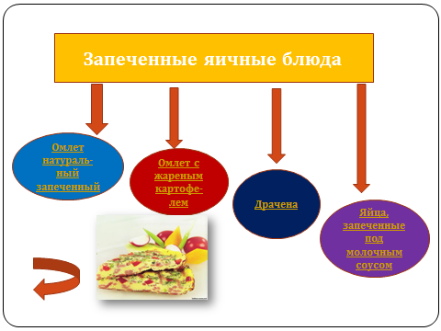

5.Закрепление, обобщение нового материала
Мозговая атака: игра «слабое звено»
- Как делят яйца в зависимости от вида птицы? (Куриные, утиные, гусиные, индюшиные)
- Какие из этих яиц используют в кулинарии? (Куриные)
- Почему нельзя использовать утиные яйца? (Они могут содержать вредные для организма человека микроорганизмы)
- Назовите три основных части куриного яйца. (Скорлупа, белок, желток).
- Благодаря какой части яйца желток удерживается в центре яйца? (Благодаря градинкам и плотному белку).
- Какова энергетическая ценность 100 г яиц? (157 ккал)
- Одинаков ли химический состав белка и желтка? (Нет.)
- Перечислите минеральные вещества, входящие в белковую часть яйца? (Натрий, калий, кальций, железо, хлор, фосфор, магний, сера, йод, цинк, свинец, бром и марганец).
- Какие яйца называются диетическими? (Которые хранились не более 7 суток).
- Назовите самый большой вес яйца и самый маленький. (65 г – отборные, 42 г второй категории).
- Как называется прибор, проверяющий свежесть яиц? (Овоскоп).
- Что такое тумак? (Это дефект яйца с испорченным содержимым, имеющего гнилостный запах).
- Как называется классическая упаковка для яиц? (Ящики с бугорчатыми прокладками).
- Какая оптимальная температура хранения куриных яиц? (Не выше 20^{о}С, не ниже 0^{о}С, в холодильнике 0 – 2^{о}С.
- Какая часть яйца препятствует проникновению бактерий внутрь яйца? (Надскорлупная пленка и подскорлупная оболочка)
- Какие вещества содержит скорлупа? (Углекислые и фосфорнокислые кальций и магний)
- Какая часть яйца содержит больше витаминов? (Желток: А, D, В_{1,} В_{2,} В_{3,} РР, а в белке – В₁, В₂, В₁₂.)
- Белки яйца полноценны? (Да, они содержат все незаменимые аминокислоты).
- Какие жироподобные вещества содержатся в желтке? (Лецитин и холестерин).
- Благодаря какому из них ограничивают употребление яиц при заболеваниях печени? (Холестерин).
- Какие яйца называют столовыми? (Срок хранения которых не превышает 25 суток).
- А можно ли яйца хранить дольше? (Да, в холодильнике до 120 суток).

Первичное закрепление изученного материала
Тест №1 «Проверь себя»
№ | Вопросы |  | Ответы
11 | Куриные яйца с признаком зародыша на предприятий общественного питания употреблять нельзя | Известковые яйца
22 | Столовые яйца, которые хранились в известковом растворе. Используют для приготовления хлебобулочных изделий. | Миражные яйца
33 | Куриные яйца, поступающие для использования не позднее чем через 7 суток | Холодильниковые яйца
44 | Куриные яйца, срок хранения которых при температуре от -2°С до 0°С составляет от 8 до 25 суток | Диетические яйца
55 | Столовые яйца, которые хранят в холодильных камерах при температуре от -2°С до 0°С составляет не более 90 суток | Столовые яйца свежие
Тест №2 Согласны ли Вы со следующими утверждениями?
№ | Утверждения |  | Да /нет
1 | Яичный порошок представляет собой сушеную смесь желтков и белков
2 | При хранении в известковом растворе вкусовые качества яиц остаются неизменными.
3 | Яйца нельзя хранить с остропахнующими продуктами
4 | Масса желтка в курином яйце составляет около 50%
5 | Поваренная соль понижает температуру свертывания яичного белка
Задание 1
Укажите, какую массу должны иметь яйца различных категорий
№ п/п | Масса яиц | категория
1 | 55г.
2 | 35г
3 | 65г
4 | 45г
5 | 75 и более

Первичное закрепление изученного материала
Тест №1 «Проверь себя»
№ | Вопросы |  | Ответы
11 | Куриные яйца с признаком зародыша на предприятий общественного питания употреблять нельзя | Известковые яйца
22 | Столовые яйца, которые хранились в известковом растворе. Используют для приготовления хлебобулочных изделий. | Миражные яйца
33 | Куриные яйца, поступающие для использования не позднее чем через 7 суток | Холодильниковые яйца
44 | Куриные яйца, срок хранения которых при температуре от -2°С до 0°С составляет от 8 до 25 суток | Диетические яйца
55 | Столовые яйца, которые хранят в холодильных камерах при температуре от -2°С до 0°С составляет не более 90 суток | Столовые яйца свежие
Тест №2 Согласны ли Вы со следующими утверждениями?
№ | Утверждения |  | Да /нет
1 | Яичный порошок представляет собой сушеную смесь желтков и белков
2 | При хранении в известковом растворе вкусовые качества яиц остаются неизменными.
3 | Яйца нельзя хранить с остропахнующими продуктами
4 | Масса желтка в курином яйце составляет около 50%
5 | Поваренная соль понижает температуру свертывания яичного белка
Задание 1
Укажите, какую массу должны иметь яйца различных категорий
№ п/п | Масса яиц | категория
1 | 55г.
2 | 35г
3 | 65г
4 | 45г
5 | 75 и более

Закрепление материала по вопросам темы.
1. Завтрак в ресторане гостиницы начинается в 8.00, когда можно начать готовить яичницу глазунью?
Эталон: Когда клиент закажет яичницу глазунью.
2. Почему жарить можно только тогда, когда поступит заказ?
Эталон: Потому что яичницу глазунью не хранят, а подают сразу после приготовления.
3. Чем отличаются яйца диетические от яиц столовых?
Эталон: Диетическими яйца считаются до 7 дней хранения, а столовые от 7 дней до 90 дней.
4. На предприятие имеются в наличии яйца, которые хранятся 90 суток. Можно ли готовить омлет из этих яиц?
Эталон: Можно, если они хранились при t от 0 до 20 градусов при определённой влажности.
5. На предприятии в наличии имеется меланж, можно ли из него готовить омлет?
Эталон: Нет, по САНПиНам.
6. Почему САНПиНы запрещают готовить омлет из меланжа?
Эталон: Потому, что яйца в меланже не прошли достаточную сан. обработку.
7.На нашем предприятии нет отдельного помещения для хранения яиц, в этом случае можем ли мы получать яйца?
Эталон: Нет. Яйца по САНПиНам должны хранится в отдельном помещении.
8. Если нет возможности отдельно хранить яйца и мы их не используем, в таком случае чем можно заменить их при приготовлении блюд?
Эталон: Яичным порошком.
9.Почему яйца хранят в отдельном помещении?
Эталон: Если хранить яйца в одном помещении или холодильнике с другими продуктами, может произойти заражение продуктов сальмонеллёзом.
10. Как получают яйца со склада?
Эталон: Перекладывают в промаркированную посуду, используемую только для яиц.
11. Почему нельзя заносить в производственное помещение яйца в ячейках?
Эталон: Потому что яичные ячейки не обработаны и не обрабатывают.
13. В каком стакане свежее яйцо? Объясните, как определили.
Эталон: В левом. У свежего яйца очень маленькая воздушная камера и поэтому оно не всплывает.
14. Сколько минут варят яйца «всмятку», «в мешочек», «вкрутую»?
Эталон: Для получения яиц всмятку их варят 5 мин., в мешочек –5-6 мин. Для приготовления вареных яиц вкрутую яйца варят 10 минут.
15. Чем отличается яичная кашка от омлета?
Эталон: Отличаются способом тепловой обработки – Яичную кашку варят, а омлет запекают или жарят.
16. Что такое «Яйцо пашот»?
Эталон: Это яйца, сваренные в «мешочек» без скорлупы.
17. Как проводят санитарную обработку яиц?
Один обучающийся выходит к доске и при помощи магнитов крепит к доске последовательность обработки яиц. Обсуждение правильности ответа.
Эталон: Яйца обрабатывают в 3-х ваннах: 1 ванна - промывают в 0,2% -ом растворе кальцинированной соды в течение 5-10 минут; 2 ванна - яйца дезинфицируют 0,5%- ным раствором хлорамина в течение 5 минут; 3 ванна - ополаскивают проточной водой в течение 5 минут.
Как маркируют яйца? (Слайд 18)
Один из обучающихся рассказывает о маркировке яиц:
Диетические яйца маркируют с указанием вида яиц (диетические — Д, столовые — С), категории (В — высшая, О — отборная, 1 — первая, 2 — вторая, 3 — третья), даты сортировки (число и месяц). На столовых яйцах указывают вид яиц и категорию. Диетические и столовые яйца упаковывают отдельно по видам и категориям картонные короба из гофрированного картона по 360 штук.
После ответов на вопросы мастер хвалит обучающихся, выделяет самых активных.
Тестирование. Тест по теме "Яйца"
1) Сколько меланжа необходимо для приготовления порции омлета при замене яиц, если на порцию идет 2 яйца по 40 гр.
а) 20
б) 40
в) 80
2) Какими продуктами можно заменить свежие куриные яйца.
а) меланж
б) меланж + молоко
в) яичный порошок +молоко
3) Какие яйца чаще всего заражаются сальмонеллезом.
а) утиные
б) куриные
в) индюшиные
4) Сколько можно хранить диетические яйца.
а) 10 дней
б) 7 дней
в) 120 дней
5) Для чего необходима подскорлупная оболочка.
а) чтоб не смешивался белок и желток
б) чтобы не проникали микробы
в) чтоб белок не прилипал к скорлупе.
6) Где расположен зародышевый диск в яйце.
а) в белке
б) в воздушной камере
в) на желтке
7) Сколько весит грамм яйцо II категории.
а) 65
б) 45
в) 55
8) Температура хранения яиц
а) 0⁰С
б) 35⁰С
в) -5⁰С
9) Льезон - это:
а) смесь яиц и молока
б) взбитые яйца
в) смесь яиц и минеральной воды
10) От чего зависит высота воздушной камеры яйца.
а) ни от чего не зависит
б) от срока снесения яйца
в) от температуры

МДК 02.01. Технология приготовления блюд и гарниров из круп, бобовых и макаронных изделий, яиц, творога, теста
1.Яйцо в «мешочек» варят -
а) 2,5-3 мин; б) 4,5-5 мин;
в) 7 мин; г) 8 мин.
2.Процесс свертывания белка яйца начинается при температуре-
а) 80ºС; б) 40ºС;
в) 50ºС; г) 60ºС.
3.В какое блюдо из творога добавляют изюм, орехи?
а) сырники; б) пудинг;
в) запеканка; г) вареники ленивые.
4.Яйца, молоко, соль, кусочки сливочного масло – проварить.
Какое это блюдо?
а) яичная кашка; б) омлет;
в) драчена; г) яичница натуральная.
5.Продукты, необходимые для приготовления омлета -
а) яйца, мука, сметана, соль; б) яйца, молоко, соль, сливочное масло, мука;
в) молоко, яйца, соль, сливочное масло; г) яйца, вода, соль, сахар, мука.
6.Какой вид тепловой обработки используют при приготовлении блюда «Драчена» -
а) варка; б) жарка;
в) варка на пару; г) запекание.
7.Для приготовления яичницы - глазуньи используют яйца –
а) диетические; б) столовые;
в) холодильниковые; г) известковые.
8.Яйцо, содержащее полужидкий белок и жидкий желток-
а) всмятку; б) «в мешочек»;
в) «пашот»; г) вкрутую.
9.Для приготовления яичницы-глазуньи используют яйца-
а) диетические; б) столовые;
в) холодильниковые; г) известковые.
10.Для замены одного яйца берут яичного порошка –
а) 1:5; б) 1:1;
в) 1:0,28; г) 1:3.
11. Что такое меланж -
а) смесь яиц, молока и муки; б) смесь яиц и молока;
в) замороженная смесь белков и желтков; г) смесь молока и муки.
МДК 02.01. Технология приготовления блюд и гарниров из круп, бобовых и макаронных изделий, яиц, творога, теста
1.Яйцо в «мешочек» варят -
а) 2,5-3 мин; б) 4,5-5 мин;
в) 7 мин; г) 8 мин.
2.Процесс свертывания белка яйца начинается при температуре-
а) 80ºС; б) 40ºС;
в) 50ºС; г) 60ºС.
3.В какое блюдо из творога добавляют изюм, орехи?
а) сырники; б) пудинг;
в) запеканка; г) вареники ленивые.
4.Яйца, молоко, соль, кусочки сливочного масло – проварить.
Какое это блюдо?
а) яичная кашка; б) омлет;
в) драчена; г) яичница натуральная.
5.Продукты, необходимые для приготовления омлета -
а) яйца, мука, сметана, соль; б) яйца, молоко, соль, сливочное масло, мука;
в) молоко, яйца, соль, сливочное масло; г) яйца, вода, соль, сахар, мука.
6.Какой вид тепловой обработки используют при приготовлении блюда «Драчена» -
а) варка; б) жарка;
в) варка на пару; г) запекание.
7.Для приготовления яичницы - глазуньи используют яйца –
а) диетические; б) столовые;
в) холодильниковые; г) известковые.
8.Яйцо, содержащее полужидкий белок и жидкий желток-
а) всмятку; б) «в мешочек»;
в) «пашот»; г) вкрутую.
9.Для приготовления яичницы-глазуньи используют яйца-
а) диетические; б) столовые;
в) холодильниковые; г) известковые.
10.Для замены одного яйца берут яичного порошка –
а) 1:5; б) 1:1;
в) 1:0,28; г) 1:3.
11. Что такое меланж -
а) смесь яиц, молока и муки; б) смесь яиц и молока;
в) замороженная смесь белков и желтков; г) смесь молока и муки.

Тема: «Значение яиц в питании человека. Способы определения свежести яиц».

 | ¹
²
 |  |  |  |  |  |  | ⁶
 |  |  | ³ |  | ⁵
 | ⁴
 |  |  |  | ⁷ |  |  |  | ⁸
 |  |  |  |  | ⁹
 |  |  |  | ¹⁰

1. Такое яйцо реализуются в течение 7 дней.
- Замороженная смесь яичных белков и желтков без скорлупы.
- В белокаменный Дворец спрятан будущий Певец.
- Она составляет 11% от общей массы яйца.
- Такое яйцо реализуются в течение 25 дней.
- Он стоит на всех яйцах, купленных в магазине.
- Прибор для определения свежести яйца просвечиванием.
- Он удерживает желток в яйце относительно в одном положении.
- Наиболее важная часть яйца: богат белками, жирами, минеральными веществами, витаминами (А, В, Д, Е).
- Он составляет около 60% содержимого яйца.

ответы
По горизонтали: | По вертикали:
2. меланж  4. скорлупа  7. овоскоп  9. желток  10. белок | 1. диетическое  3. яйцо  5. столовое  6. штамп  8. канатик
7. Подведение итогов, рефлексия
Обобщение и выводы по изложенному материалу;
Ответ на проблемный вопрос.
Обобщение урока. Сообщения и комментирование оценок.
8.Задание на дом : Составить опорный конспект, презентация «Приготовление фаршированных омлетов»

